Instituto Superior Combate de Mbororé

Tecnicatura Superior en Analista de Sistemas

Cátedra: **Inglés Técnico**  – Año lectivo: 2022 Año carrera: .............. *Examen Parcial N°2.*

Docente: Prof. Juan Rosenstock

Alumno: _______________________________________________ DNI: ______________________________

Fecha: viernes, 08 de julio/ 22. Por favor, firmar al dorso.

* Read the text and answer in Spanish. (Leé el texto y respondé en español).

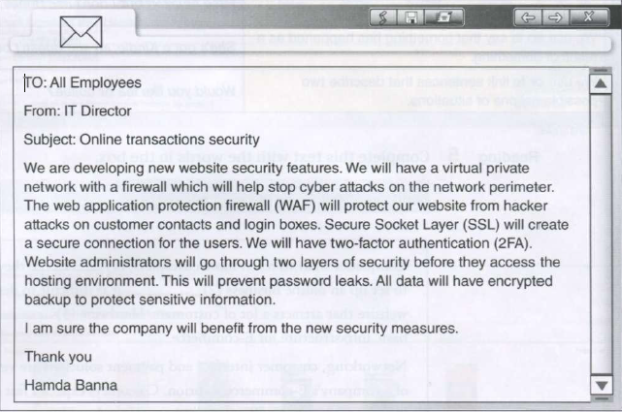

1. ¿ De qué trata el e-mail? ..................................................................................................................................
2. ¿Qué ofrecen? ...............................................................................................................................................
3. ¿Para qué sirve? .............................................................................................................................................
4. ¿Cómo será la información resguardada? ......................................................................................................

* State true or false. (Indicá verdadero / falso).

1. They will have a face-to-face network …………
2. The new website will protect users from hackers …………
3. A poor connection will be created ………..
4. The company will be benefited ………..
5. They are going to have two factors ………..